Informacja o Miejskim Przedszkolu nr 18 w Częstochowie, tekst ETR (Easy To Read)


Miejskie Przedszkole nr 18 w Częstochowie znajduje się w dzielnicy Lisiniec.

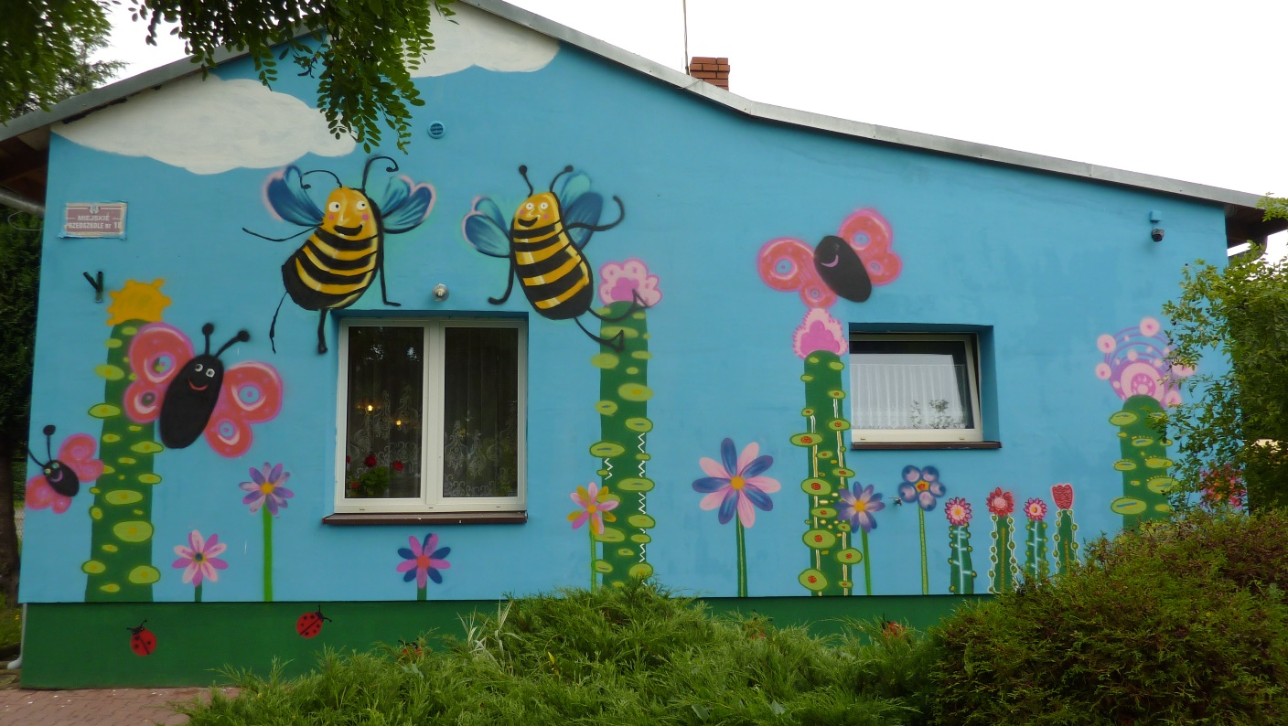
Adres przedszkola to: ul. Kruszwicka 2/4, 42-202 Częstochowa

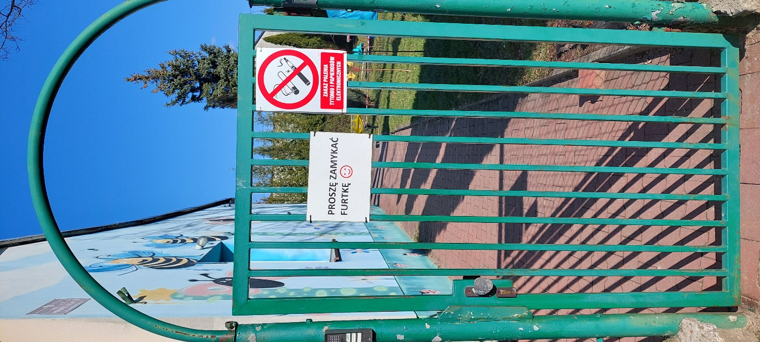
Do przedszkola prowadzi jedno wejście, od ulicy Kruszwickiej.

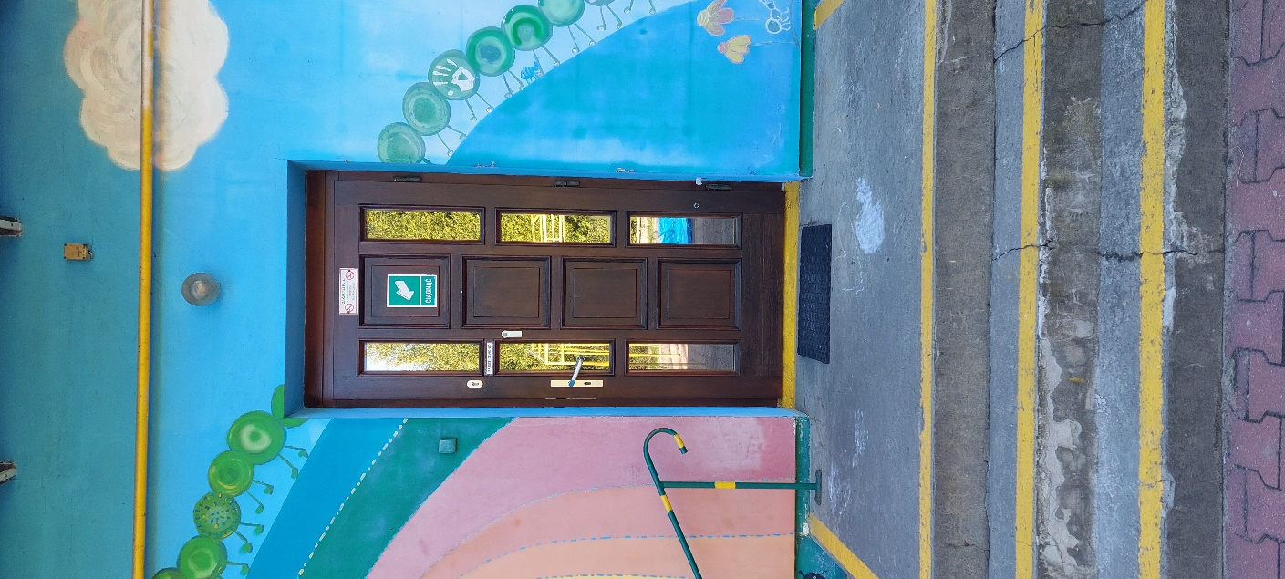
Do budynku wchodzi się oznaczonymi kontrastowymi pasami schodami z poręczą bez podjazdu.

Nie ma parkingu.
Przedszkole zajmuje się kształceniem i wychowaniem dzieci od trzeciego do szóstego roku życia. Dyrektorem przedszkola jest Krystyna Soluch.
Przedszkole czynne jest od poniedziałku do piątku, w godzinach od 6:30 do 16:30.
Przedszkole ma własną kuchnię. Dzieci korzystają z posiłków: śniadanie, obiad, podwieczorek.
Przy przedszkolu znajduje się ogród i plac zabaw.
Budynek przedszkola jest parterowy.
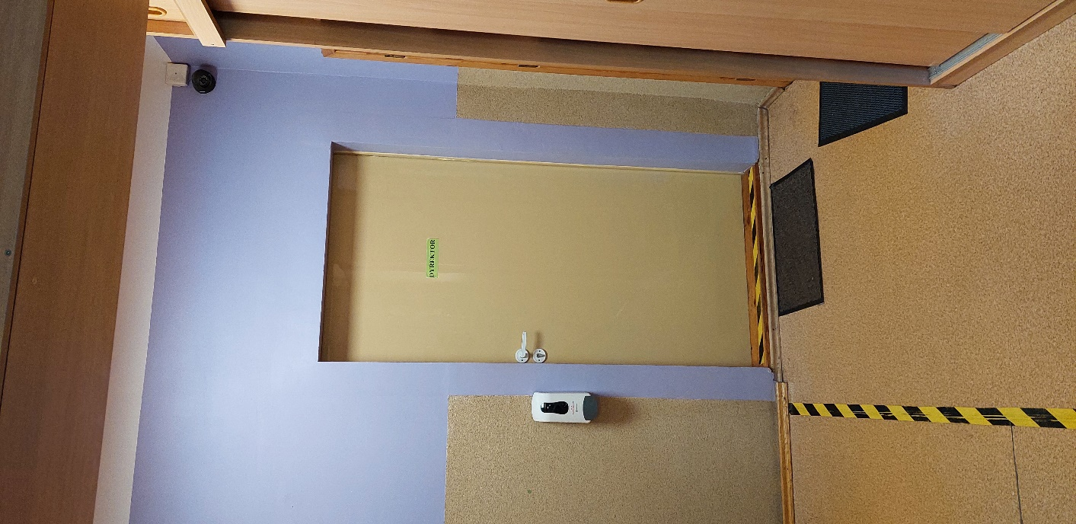
Jeśli chcesz się z nami skontaktować zapraszamy do kancelarii, która znajduje się na końcu szatni po lewej stronie pomiędzy salami zajęć.

Kancelaria jest otwarta w godzinach: Poniedziałek od 7.00 do 15.00
Wtorek od 7.00 do 15.00
Środa od 7.00 do 15.00
Czwartek od 7.00 do 15.00
Piątek od 7.00 do 15.00
Możesz też do nas zadzwonić, numer telefonu to: 34 362 85 36
Albo wysłać maila, adres mailowy to: mp18@edukacja.czestochowa.pl Nasza strona internetowa to: www.mp18czestochowa.szkolnastrona.pl



Możesz wejść do nas z psem asystującym.

Wszystkie informacje o Miejskim Przedszkolu Nr 18 w Częstochowie znajdziesz na stronie http://edukacja.bip.czestochowa.pl/?cid=121

